**Analisis Pola Pembelian Sayurpada Sebuah Toko Sayur Menggunakan Teknik *Asscociation Rules***

Analisis asosiasi atau *association rule mining* adalah teknik data mining untuk menemukan aturan assosiatif antara suatu kombinasi item. *Association rules* atau analisis afinitas berkenaan dengan study tentang ‘apa bersama apa’. *Association rules* digunakan untuk menemukan hubungan di antara data atau bagaimana suatu kelompok data mempengaruhi suatu keberadaan data yang (Yova & Fahrian, 2008). Pengertian lainnya *Association Rule Mining* merupakan suatu prosedur untuk mencari hubungan antar item dalam suatu dataset. Metode *association rules* ini dapat membantu mengenali pola-pola tertentu di dalam kumpulan data yang besar. Analisis asosiasi menjadi terkenal karena aplikasinya untuk menganalisa isi keranjang belanja di pasar swalayan. Analisis asosiasi juga sering disebut dengan istilah *market basket analysis.*

Dalam analisis kali ini, ingin diketahui pola pembelian pelanggan dari sebuah toko sayur dengan menggunakan teknik *association rules,* Hal ini dilakukan untuk membantu pemilik toko sayur untuk mengoptimalkan tata letak sayur yang akan dijual, Berikut diketahui data transaksi penjualan dari toko tersebut.

|  |  |
| --- | --- |
| **Transaksi** | **Item yang dibeli** |
| 1 | Broccoli, Green Peppers, Corn, Tomatoes, Beans |
| 2 | Asparagus, Squash, Corn, Tomatoes |
| 3 | Corn, Tomatoes, Beans, Green peppers, Broccoli |
| 4 | Corn, Tomatoes, Beans,Broccoli |
| 5 | Broccoli, Green Peppers, Beans, Asparagus |
| 6 | Green Peppers, Asparagus,Beans, Tomatoes |
| 7 | Tomatoes, Corn, Beans, Asparagus,Green Peppers, Broccoli |

Dengan bantuan *software python,* berikut adalah langkah-langkah dan hasil analisisnya.

1. Mengimport modul/packages mlxtend yang akan digunakan untuk analisis asosiasi



1. Menginput data

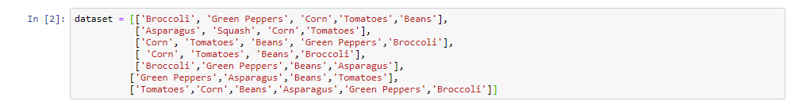

1. Berdasarkan data yang telah diinput, dilakukan perubahan bahasa dataset transaksi penjualan ke dalam Bahasa *python.* “True” menunjukkan pada transaksi ke-I terdapat item tersebut, sedangkan “False” menjukkan bahwa tidak ada item tersebut.

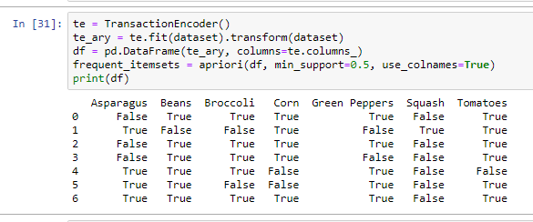

1. Setelah dilakukan transformasi dataset ke dalam Bahasa *python,* maka dapat diketahui nilai *support* untuk item dan kombinasi item yang terdapat pada transaksi penjualan. Nilai *support* merupakan suatu ukuran yang menunjukkan seberapa besar tingkat dominasi suatu *item/itemset* dari keseluruhan transaksi. Nilai minimal *support* dapat ditentukan oleh peneliti, berdasarkan hal-hal tertentu. Pada analisis berikut ditentukan nilai minimal *support* sebesar 0,5.

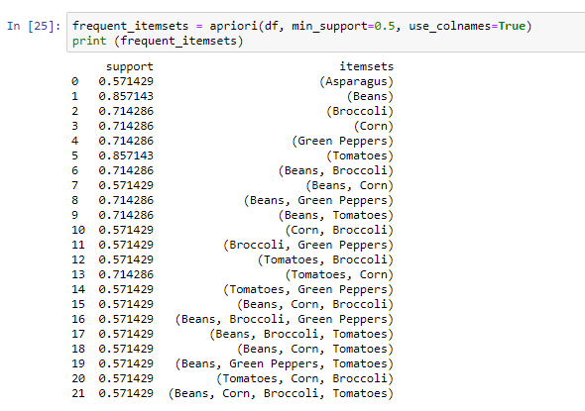

Berdasarkan tabel, dapat diketahui bahwa dalam keseluruhan transaksi, item asparagus memiliki peluang untuk terbeli sebesar 0,571. Hal ini dapat dilihat dari data bahwa dari 7 transaksi yang ada, 4 diantaranya terdapat asparagus dalam keranjang belanjaan pembeli.

1. Setelah diketahui nilai *support* untuk item dan kombinasi item yang memiliki nilai lebih dari 0,5 dilakukan *screening* selanjutnya yaitu dengan nilai minimal *threshold* sebesar 0,7. Berikut adalah hasilnya

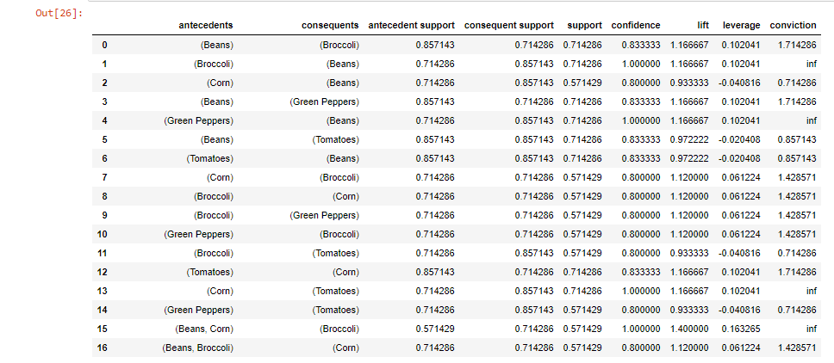

Dari tabel diatas, dapat dilihat pada baris pertama hasil *output* didapatkan nilai hubungan antara penjualan *beans* dan *broccoli. Antecedents* (x)mewakili *beans* dan *consequents* (y) mewakili *broccoli*. Diketahui bahwa dari ketujuh transaksi penjualan, sebesar 0,857 dari transaksi meletaakan *beans* dalam keranjang bawaannya dan sebesar 0,714 dari transaksi meletakkan *broccoli* pada keranjang bawaannya. Nilai *support* menunjukkan peluang kedua item tersebut diambil bersama dalam satu keranjang. Dari 7 transaksi diatas, sebanyak 0,714 atau sebanyak 4 transaksi meletakkan item *beans* dan *broccoli* bersama dalam satu keranjang. Sehingga nilai *confidence* dari kedua item ini adalah 0,83 yang diperoleh dari nilai *support* dibagi nilai *support beans* (0,714 / 0,857)yang dapat diartikan “seseorang yang membeli *beans* dipastikan untuk juga membeli *broccoli* sebesar 83%”.

1. Mencari nilai *lift* berdasarkan nilai minimum threshold yang telah ditentukan. Nilai *lift* menunjukkan ratio dari *support* yang diobservasi dibandingkan dengan yang diekspektasi apabila kedua *rules* independent. *Lift Ratio* merupakan parameter penting selain *support* dan *confidence* dalam *association rules. Lift ratio* mengukur seberapa penting *rule* yang telah terbentuk berdasarkan nilai *support* dan *confidence.* Pada penelitian ini dalam mencari nilai *lift,* nilai minimum threshold yang digunakan adalah 1,2.

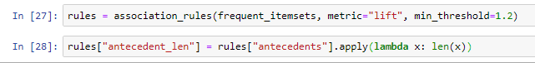

1. Melakukan *screening* terakhir dengan *rules-rules* yang telah ditentukan. Yaitu “antecedent_len” >=2, “confidence”>0.5 dan lift >1,2. Berikut adalah hasil dari *screening* yang telah dilakukan.

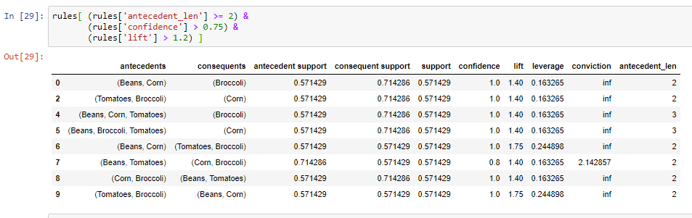

Hasil *screening* menunjukkan bahwa sayur *beans* dan *corn* memiliki peluang diletakkan dalam keranjang belanja bersama sebesar 0,571 dan sayur *broccoli* memilik peluang sebesar 0,714. Peluang untuk dimasukkannya sayur *beans,corn* bersama-sama dengan *broccoli* dalam satu keranjang adalah 0,571. Nilai *confidence* 1,0 menunjukkan bahwa dapat dipastika bahwa setiap orang yang membeli *beans,corn* dapat dipastikan mereka juga membeli *broccoli*

1. Untuk mengetahui kecenderungan seseorang memasukkan item apa dalam keranjang belanja setelah mereka meletakkan item *beans,corn* dapat diketahui berdasarkan hasil berikut ini.

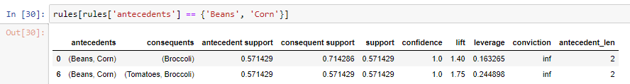

Hasil analisis menunjukkan bahwa item yang pasti dimasukkan ke karanjang setelah pembeli memasukkan item *beans,corn* adalah *broccoli* dan *tomatoes.* Ini dapat dilihat dari nilai confidence yang bernilai 1. Hal ini berarti, dapat dipastikan setelah seseorang memasukkan item *beans,corn* ke dalam keranjang belanja, maka mereka akan memasukkan item *broccoli* dan *tomatoes,broccoli.*



Sedangkan untuk item *asparagus,tomatoes* tidak memberikan kecenderungan apa-apa. Yang berarti, setelah pembeli memasukkan item *asparagus,tomatoes* dalam keranjang belanja mereka, tidak dapat dipastika item apa selanjutnya yang akan pembeli masukkan ke dalam keranjang belanja.

**KESIMPULAN**

Setelah dilakukan analisis *association rules,* dihasilkan beberapa kesimpulan yang dapat menjadi masukan bagi pemilik toko dalam mengelola tata letak sayur di dalam tokonya. Karena hasil menunjukkan bahwa dapat dipastikan 100% setelah pembeli memasukkan item *beans,corn* ke dalam keranjang belanja, maka mereka akan memasukkan item *broccoli* dan *tomatoes,broccoli,* maka saran yang diberikan adalah pemilik toko hendaknya meletakkan ke empat sayur tersebut secara berdekatan.